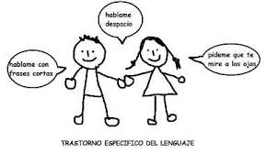

**“Separo sílabas y onomatopeyas”**

**Asignatura: Atención Fonoaudiológica Curso: NT1 Pre-Kinder**

**Fecha: 10 al 21 agosto Profesional No Docente: Fonoaudióloga**

**I.- Objetivo de Aprendizaje:**

**- OA 3. Descubrir en contextos lúdicos, atributos fonológicos de palabras conocidas, tales como conteo de palabras, segmentación y conteo de sílabas, identificación de sonidos finales e iniciales. - - OA 4. Comunicar oralmente temas de su interés, empleando un vocabulario variado e incorporando palabras nuevas y pertinentes a las distintas situaciones comunicativas.**

**II.- Contenido: habilidad fonológica: sonidos iniciales; comunicación oral, fluidez léxica.**

**III.- Objetivo de la clase: los estudiantes incrementan su habilidad fonológica de sonido inicial vocálico y a través de una imagen descriptiva desarrollan la capacidad de fluidez léxica y vocabulario, estimulando así su comunicación oral.**

**IV.- Indicaciones generales: Guía 1: La búsqueda milagrosa. Observa la imagen del bosque y busca todas las frutas y verduras que encuentres ahí; no olvides nombrarlas correctamente y pintarlas-Guía 2: Pinta la vocal inicial que corresponde a cada imagen.**

**V.- Actividad a desarrollar Guía 1: Pinta los círculos según la cantidad de silabas que tiene cada animal.**

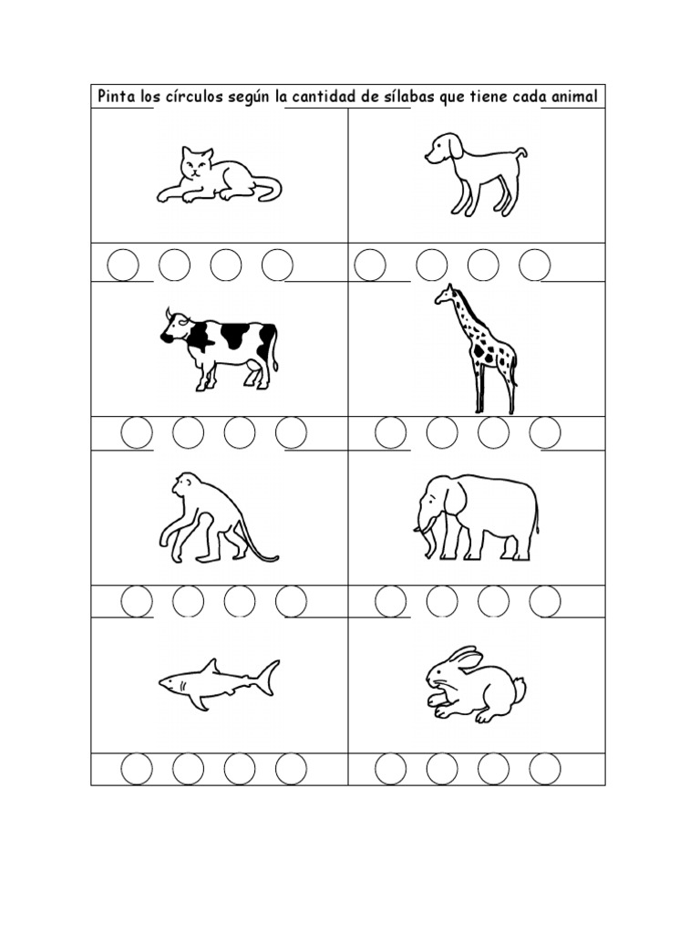

**Guía 2: Con ayua de mamá o papá imagina y escribe los sonidos que hace cada uno.**

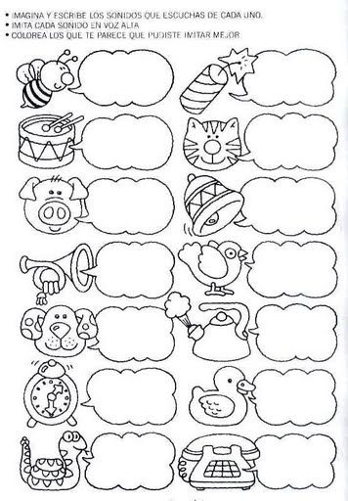

**VI.-** **Retroalimentación: para enviar las actividades realizadas está el correo electrónico** [**valeska.pinto@colegio-reneschneider.cl**](mailto:valeska.pinto@colegio-reneschneider.cl)**., o enviarla en la carpeta junto con las otras tareas al establecimiento el día en que corresponda ir a buscar el material semanal. Para dudas, consultas se pueden comunicar al wpp +56967282695**

**VII.- Fecha de envío: 26 de agosto.**

**VIII.- Cómo y/o donde enviar: correo electrónico de la fonoaudióloga** [**valeska.pinto@colegio-reneschneider.cl**](mailto:valeska.pinto@colegio-reneschneider.cl)**, como también en el establecimiento.**